谷歌高内核Quick版

软件更新地址：
网址 | 说明
https://alvin9999.com | Free Air官网，长久地址，  建议保存，被墙请翻墙打开
https://s3.dualstack.us-east-1.amazonaws.com/zhifan/wiki.html | Free Air，建议保存
https://jj5.xyz | Free Air，仅限IPV6网络访问
https://gitlab.com/zhifan999/fq/-/wikis | GitLab 网站
https://github.com/Alvin9999-newpac/fanqiang/wiki | GitHub 网站
https://jgithub.xyz/Alvin9999-newpac/fanqiang/wiki | GitHub 镜像

使用说明：
- Quick版服务器说明：
  - Quick版采用了速度较快的服务器，但这类服务器通常有流量限制。为了节省流量并确保软件可用性，Quick版可能会根据情况屏蔽流量消耗最多的 YouTube 网站。
  - 如果你喜欢看自媒体频道，可以访问干净世界的自媒体频道。该平台提供中英文多语种影视内容，涵盖新闻、时政、健康、生活等多个领域，强调传统和普世价值，倡导言论自由，并确保数据安全。
  - 干净世界（GanJing World）是一个整合主流媒体及自媒体的综合平台，总部位于美国纽约。平台内容遵循四项原则：无暴力、无色情、无犯罪、无毒品，且重视数据安全。
- 关闭国产杀毒软件：
  - 使用前，请退出国产杀毒软件，避免翻墙软件被干扰，尤其是360安全卫士、360杀毒、腾讯管家、金山卫士等。
- 禁止使用 BT 下载电影：请勿使用翻墙工具进行 BT 下载。

解压步骤：
- 将压缩包解压出来，建议解压路径中不包含中文和空格字符。解压后的文件结构如下图所示：
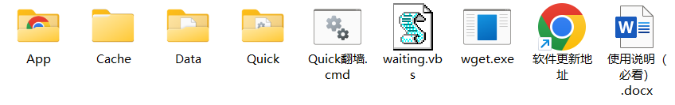

程序无法使用解决方法：
- 若某些工具无法使用，可能是端口被占用。可在CMD命令窗口运行以下命令释放端口：net stop winnat
- 杀毒软件、安全卫士、系统防火墙可能会起阻碍作用，如果软件无法正常使用，请关闭它们后，重新解压再尝试
- 使用最新版，一般如果是普遍存在的问题会发布新版
- 发邮件寻求解决方法，邮件内容尽可能详细，比如使用的版本日期以及相关报错截图

工具使用：
- 首次使用 Quick 工具：
  - 使用 Quick 工具时，需要先安装最新版的 .NET Framework，否则工具可能无法正常运行。你可以通过以下链接下载：NET Framework 4.8。
- 运行 Quick 翻墙工具：
  - 双击运行 Quick翻墙.cmd，此时会同时启动翻墙工具和浏览器。
  - 对于 Windows 7 及以上版本，第一次使用时需要右键点击 Quick翻墙.cmd，选择“以管理员身份运行”。
- 更新 IP：
  - 运行 Quick翻墙.cmd 后，程序会询问是否更新 IP：
    - 如果翻墙软件正常工作，可以选择 5 跳过更新。
    - 如果无法连接，请选择 1、2、3 或 4 来更新 IP。
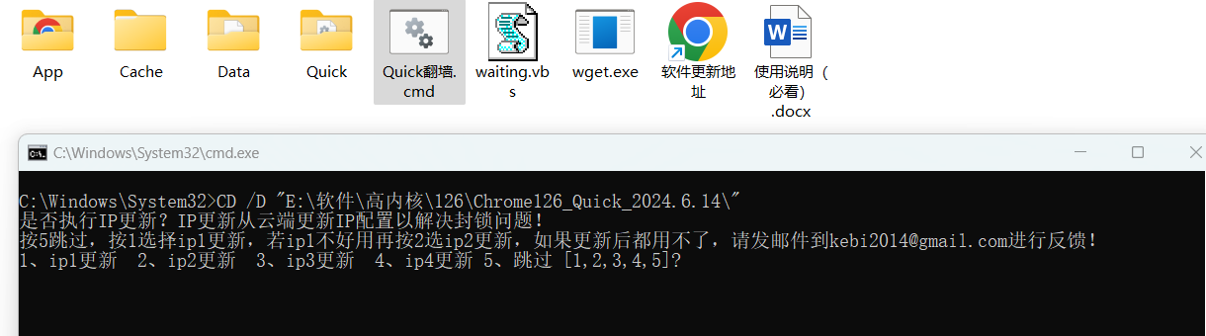
- 注意：
  - 大多数翻墙工具的 IP 配置信息（如 ip1、ip2 等）可能不同。如果其中一个 IP 无法使用，可以尝试更新为其他 IP。
  - 完成 IP 更新后，按回车键或空格键，软件会自动启动浏览器和代理软件。

版本信息：
- 主程序内核版本：Chrome 149
- 系统要求：
  - Chrome 110 及以上版本不再支持 Windows 7 和 8.1 系统。若需使用最新版本的 Chrome 浏览器，请升级到 Windows 10 或更高版本。
  - Chrome149 支持 Windows 10 和 Windows 11 系统；
  - Chrome109 支持 Windows 7 和 Windows 8.1 系统。

Ps:如果你觉得软件不错，可以分享给你的朋友

有问题可以发邮件至rebeccalane27@gmail.com

